项目结构

2016年3月30日14:15:57

一、app 组件

1、发送短信（三方接口）

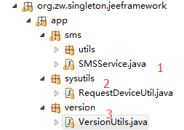

2、获取请求类型（web还是移动端）

3、app端版本号比对

二、工具插件

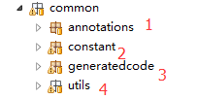

1. 注解
2. 系统常量
   1. Constant.java 系统路径
   2. FinalData.java 系统绝对路径或者常量
3. 代码生成器
4. 工具类及其插件

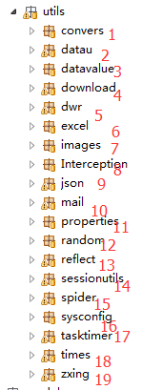

1. 、数据类型转换
2. 、数据处理

Base64.java

CaculateDistance.java 根据经纬度算距离

加密

DESCoder.java

DESSecret.java

MD5.java

MD5keyBean.java

③、数据处理

④、下载工具

⑤、前端消息推送 dwr

⑥、excel导入导出

⑦、图片水印，裁剪

⑧、字符截取

⑨、json数据处理

10、发送邮件

11、properties文件操作

12、随机数 id随机取值

13、反射

14、session 管理

15、数据抓取 （java）

16、系统配置

17、spring任务调度器（quartz3.x,spring 自带的）

18、时间工具类（jdk1.7）

19、二维码操作

三、系统代码

1、app接口



2、基础代码

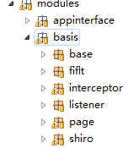

3、框架系统代码

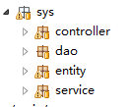

四、配置

1、sql xml



2、框架配置

